2017年08月30日 星期三 多云

一期100MWp情况说明：

1. 检查验收情况说明：（检查范围：36区25轴至30轴）

发现的问题：（详见图片）

整改完成后，通知监理、收购方进行复检。

1. 巡检情况：

❶31区打桩正在进行中，支架安装正在进行中。

❷4区打桩正在进行，箱逆变基础支架安装、平台及梁支模正在进行中（详见照片）

照片如下：

二期100MWp情况说明：

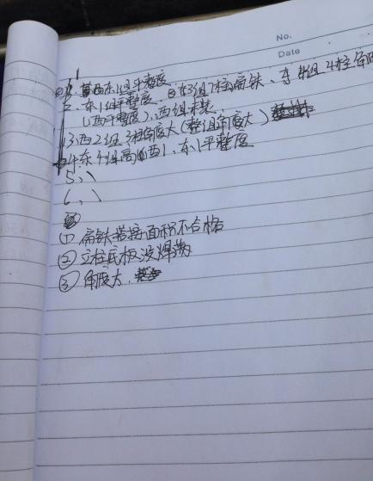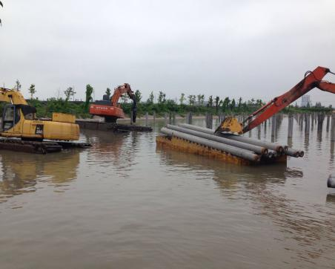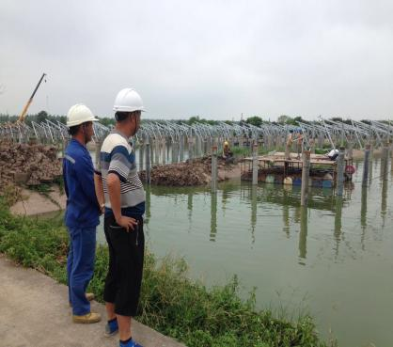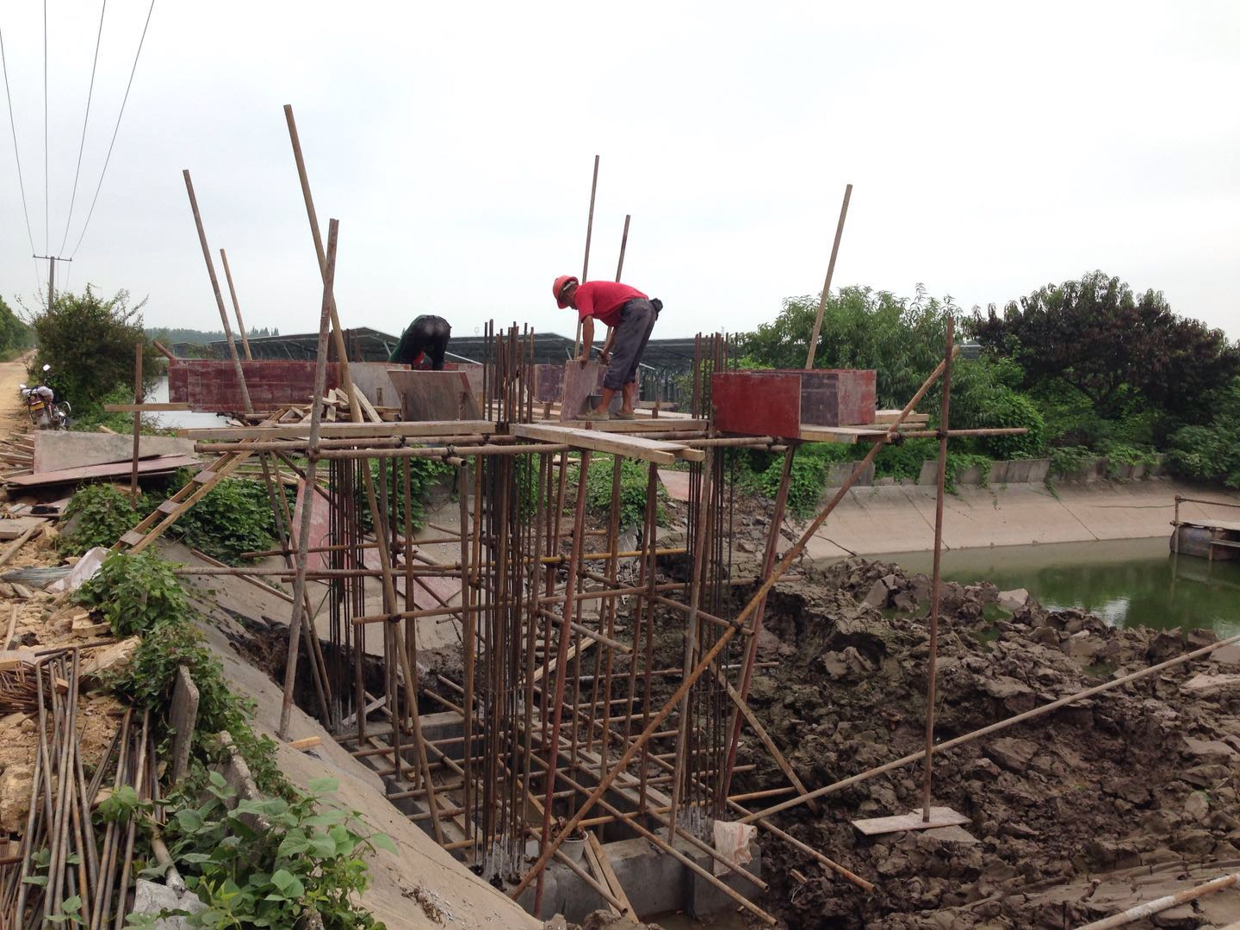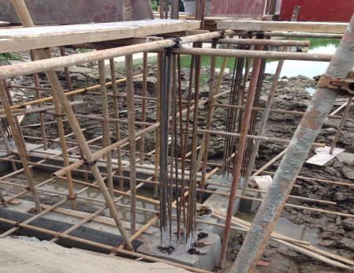

1. 检查20区阵区箱变基础顶面浇筑情况
2. 验收24区阵区光伏支架情况，合格。
3. 检查10区阵区，光伏阵区接地连接体焊接面有个别太小。
4. 检查光伏支架檩条镀锌层厚度情况厚度，合格。

照片如下：

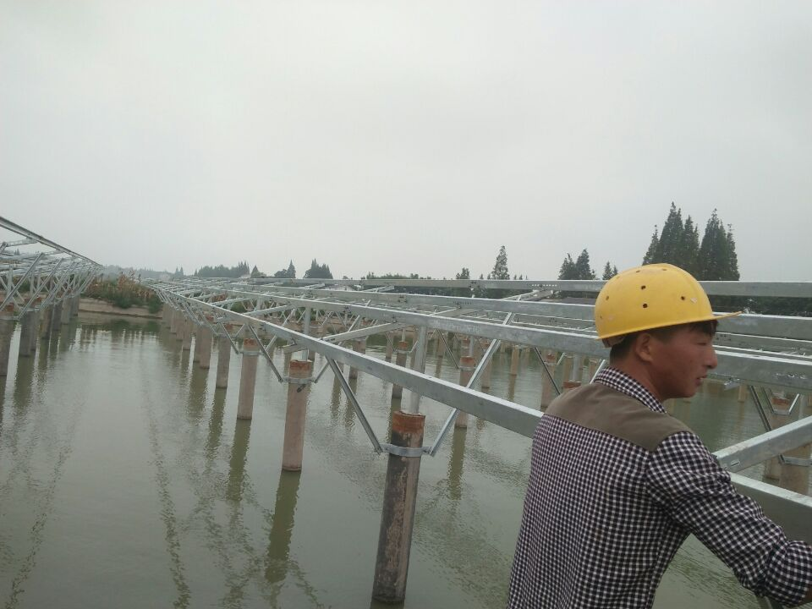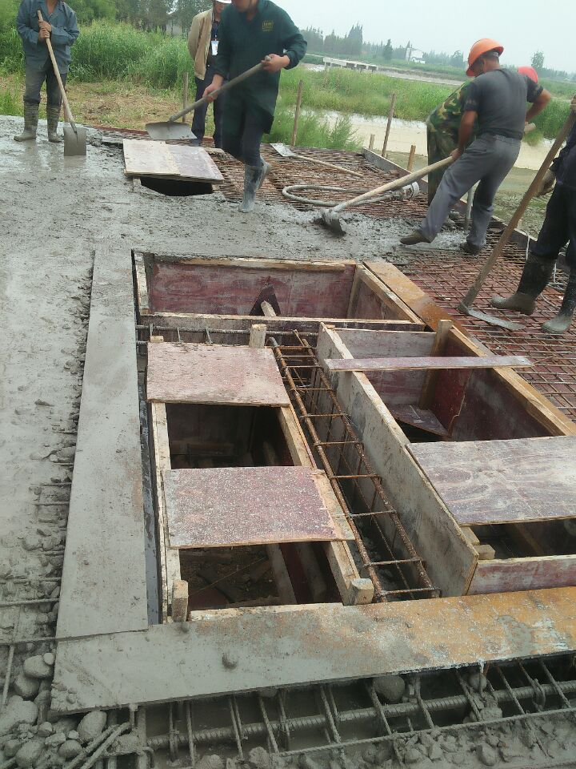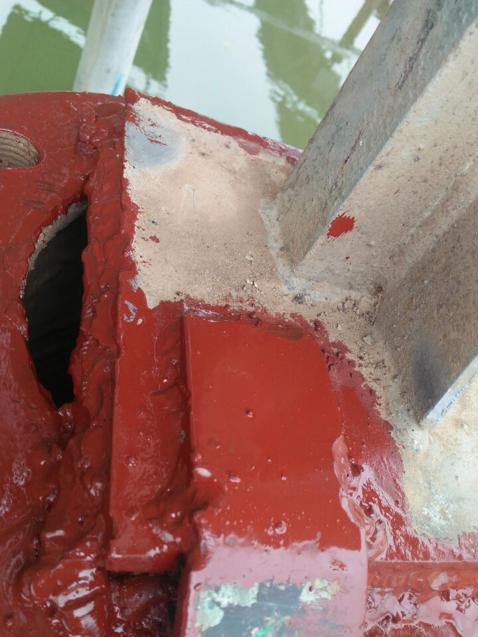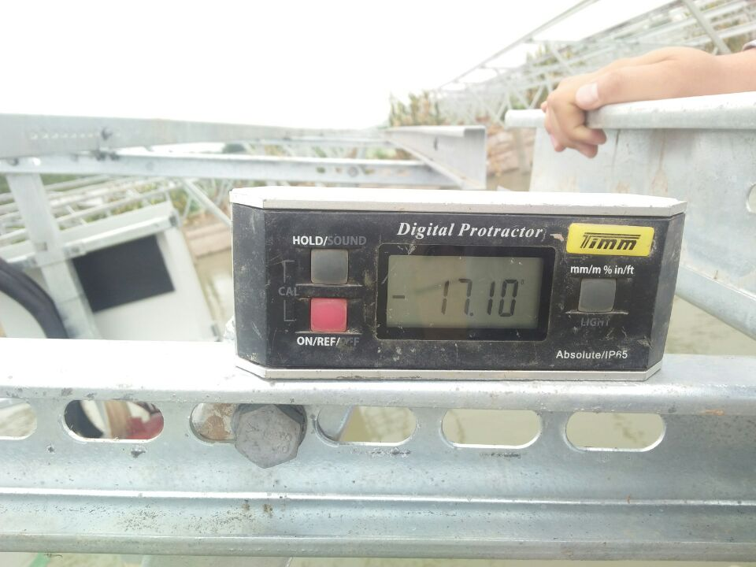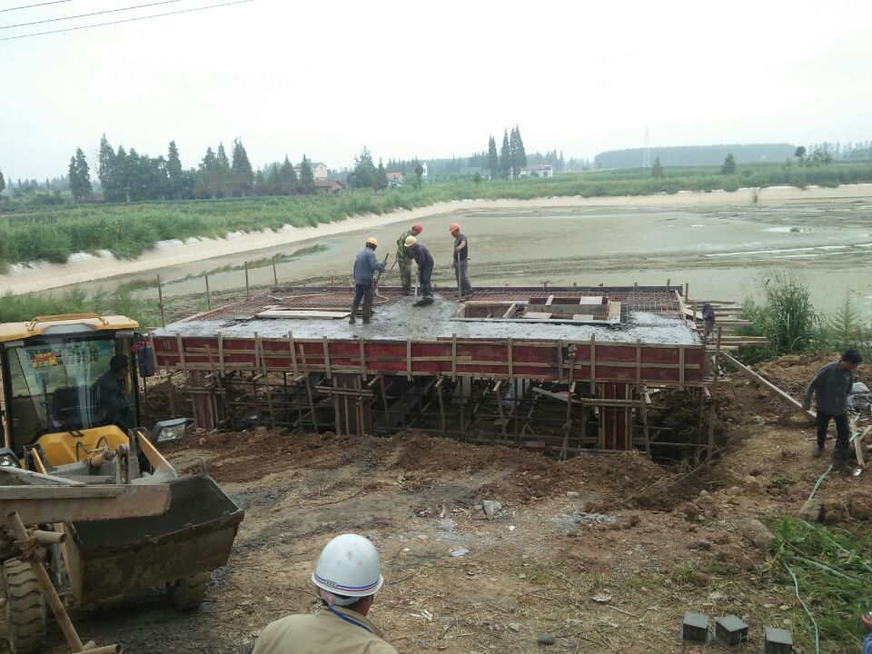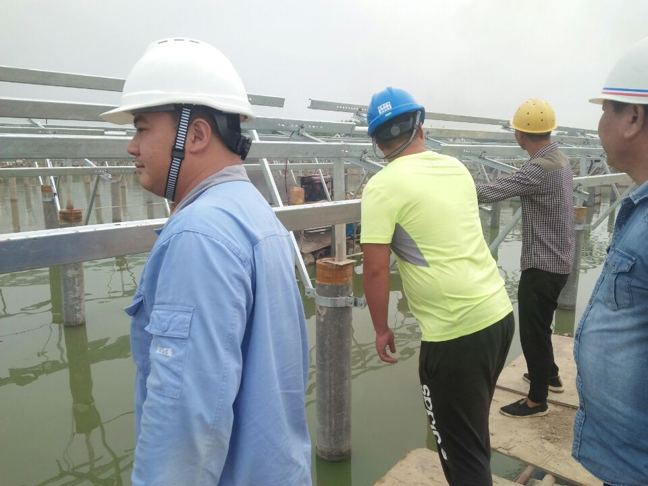

一期参与人员：刘忠杰、贾玉成

二期参与人员：张海龙、董军旗

记录人：贾玉成